Professional Medical Auto Drs Dr.pen Vibration Electric Dermaroller Skin Rejuventation Derma pen With Needle Cartridge

Профессиональная электрическая медицинская дермапен авторучка Dr.Pen дермароллер с катриджами иглами. Professional Medical Auto Drs Dr.Pen Vibration Electric Dermaroller Skin Rejuventation Derma pen With Needle Cartridge

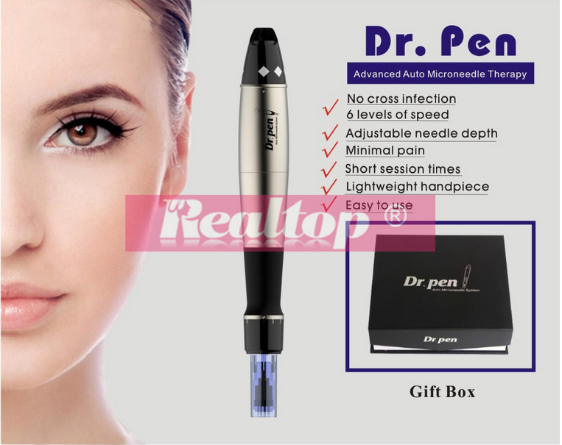

Advanced Auto Microneedle Therapy
Электронная микроигольчатая терапия

No cross infection 6 levels of speed
6 уровней скорости

Adjustable needle depth
Регулируемый глубиномер

Minimal Pain
Безболезненная процедура

Short session times
Быстрая процедура

Lightweight handpiece
Легкий наконечник

Easy to use
Легка в использовании

Gift Box
Подарочная упаковка

Parameters
Параметры

Product Name | Electric Dr.pen
Product Body | Color & Material | Silver / Alloy
Product Body | Size & Weight | 157*30mm / 65g
Product Body | Features | Good feel ,Vertical Needle, Ergonomically and Stable
Input & Output | AC 100~240V, 50~60Hz / DC 5V , 1000MA
Needle Style | Material |  | Surgical stainless steel / Nano Wafer
Needle Style | Number |  | 12 pcs needles / 2s 3s 5s Nano Wafer
Needle Style | Length |  | Adjustable Range: 0.25mm ~ 3.00mm
Needle Speed | Adjustable Range: 6500 ~ 8500 RPM |  | Needle Size | 0.35*45mm
Speed Control | 6 Level Speed controlled
Power Supply | Plugging In
Warranty | 1 years

Название продукта: Электрическая авторучка Dr.Pen

Описание продукта: Цвет и материал – серебристый сплав
Размер и вес – 157*30мм / 65кг
Особенности – легкий, вертикально расположенные иглы, эргономичный, стабильный

Вход/Выход АС 100~240V, 50~60Hz / DC 5V, 1000MA

Дизайн: Материал – хирургическая нержавеющая сталь
Номер – 12шт игл / 2s 3s 5s пластина
Длина – регулируемая длина 0.25мм~3.00мм
Скорость – регулируемая 6500 ~ 8500RMP
Регулировка скорости – 6 уровней регулировки скорости
Питание – электрическое
Гарантия – 1 год

Derma Pen therapy re-called micro-needle mesotherapy, directly introduce the cosmetic active element or nutrition into the hypoderm for personal beauty care. Derma Pen adopt the new-style motor to vibrate up and down vertically, penetrate cuticle and produce many super micro capillary to helpfully introduce elements. Derma Pen can thoroughly puncture skin without pain. The needle drum can randomly exchange. The operation is safe, convenient, healthy and simple. It’s advanced application in the beauty area. We can adjust the needle length freely so that the needle head can treat different beauty articles. The traditional derma roller has only one size for the roller head and can’t solve the requirements for treating different beauty articles at the same time.

Электронная ручка Derma Pen предназначена для процедуры фракционной микроигольчатой терапии, мезатерапия. Она обеспечивает подачу микро игл в зоне обработки кожи с изменяемой глубиной подачи игл для персонального косметического ухода. Ручка Derma Pen - это инновационная разработка, в эстетической косметологии для решения различных эстетических проблем, микроиглы проникают с высокой скоростью, проникают в дерму на выставленную глубину под углом. Это позволяет мезококтейлям беспрепятственно проникать в дерму. Благодаря различной скорости колебательных движений процедура становится менее болезненной. Возможность регулировать глубину проникновения игл, максимально точный и индивидуальный подход к каждому клиенту. Стандартные электронные дермаручки не имеют дополнительные функции и не могут полностью удовлетворить ваши требования.

Dr.pen (Advanced skin needling)
- Minimised epidermal damage means less pain and bleeding
- Easy to manoeuvre around all facial contours
- Because of vertical delivery, needles easily penetrate scar tissue without risk of bending

Dr.Pen (допольнительные данные)
- Менее выраженная кровоточивость по интенсивности и длительности, снижение риска синячковых высыпаний и гематом
- Легко маневрирует по контурам лица
- Благодаря перпендикулярному проникновению игл на указанную глубину кожа не повреждается

Function:
- Anti-Puffiness.
- Scar removal including acne scar removal or treatment.
- Acne Scar Removal, Acne Scar Treatment.
- Anti Wrinkle Treatment, Anti Aging.
- Hair Loss Treatment or Hair Restoration.
- Surgical Scar Removal.
- Hyper pigmentation treatment.

Функции
- Снижение риска синячковых высыпаний и гематом
- Удаление рубцов, в том числе акне и лечение
- Удаление угрей, лечение угрей
- Удаляет морщины, омоложение
- Лечение выпадения волос или восстановление волос
- Хирургическое удаление шрамов
- Обработка пигментаций

Advantages:
- Visual and noticeable improvement in a few days from the first treatment.
- Short healing time.
- No permanent damage or injury.
- No bruising, infection, discoloration or other complications.
- Extremely high absorption of any active ingredients.
- Almost all skin types can be treated.
- Thickens the dermis without damaging or removing epidermi

Преимущества
- Заметное улучшение, в течение нескольких дней, после первого использования
- Короткие сроки заживления
- Постоянное действие без повреждений и травм
- Без гематом, инфекций, без изменений цвета и других осложнений
- Высокая абсорбция любых активных ингредиентов
- Подходит почти для всех типов кожи
- Уплотняет дерму, не повреждая или удаляя эпидермии

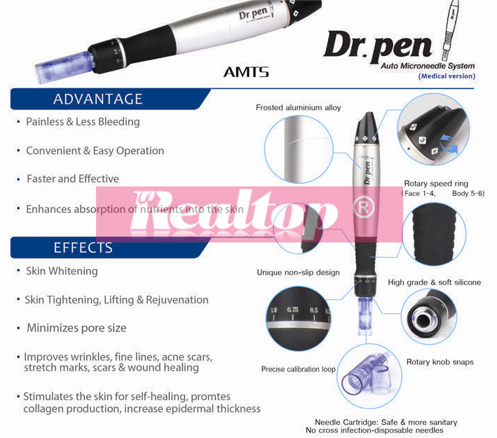

PRODUCT SHOW
ДЕМОНСТРАЦИЯ ПРОДУКТА
Dr.pen
Auto Microneedle System
Автоматическая микроигловая система
ADVANTAGE
ПРЕИМУЩЕСТВА
- Painless & Less Bleeding
Безболезненно и минимум кровоточивости
- Convenient & Easy Operation
Удобная и простая операция
- Faster and Effective
Быстро и эффективно
- Enhances absorption of nutrients into the skin
Улучшает всасывание питательных питательных веществ в кожу
EFFECTS
ЭФФЕКТ
- Skin Whitening
Отбеленная кожа
- Skin Tightening, Lifting & Rejuvenation
Поддянутая кожа, лифтинг, омоложение
- Minimizes pore size
Уменьшенные поры
- Improves wrinkles, fine lines, acne scars, stretch marks, scars & wound healing
Удаление морщин, тонких линий, угрей, шрамов, растяжка лица, заживление ран
- Stimulates the skin for self-healing, promtes collagen production, increase epidermal thickness
Стимулирует кожу на регенирацию, восстановление коллагена, увеличение толщины эпидермиса

Frosted aluminium alloy
Матовый алюминиевый сплав

Rotary speed ring
(Face 1-4, Body 5-6)
Регулируемая скорость
(Для лица 1-4, Для тела 5-6)

Unique non-slip design
Уникальный не скользящий дизайн

High grade & soft silicone
Высокое качество и качественный силикон

Precise calibration loop
Точные колибательные движения

Rotary knob snaps
Защелка ручки

Needle Catridge: Safe & more sanitary
No cross infection-disposable needles
Катриджы: безопасные и гигиеничные
Предотвращение перекрестных быстрых инфекций

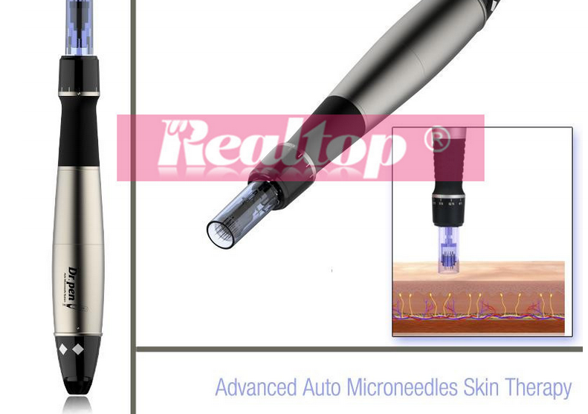

Advanced Auto Microneedles Skin Therapy
Электронная микроигольчатая терапия
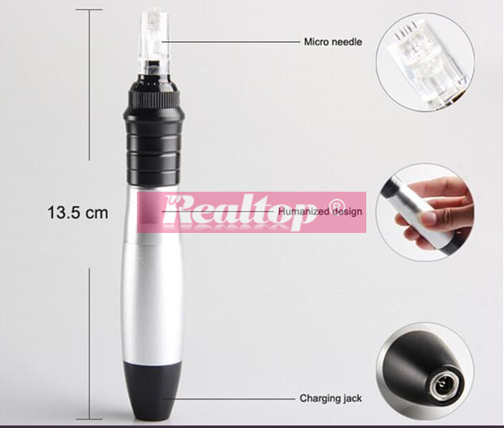

Micro needle
Микро иглы

13.5cm
13.5см

Humanized design
Удобный дизайн

Charging jack
Разъем для зарядки



Угри/Морщины/ТонкиеЛинии/Шрамы/Пигментации/Ожоги/Пятна/Целюлит/Выпадение волос

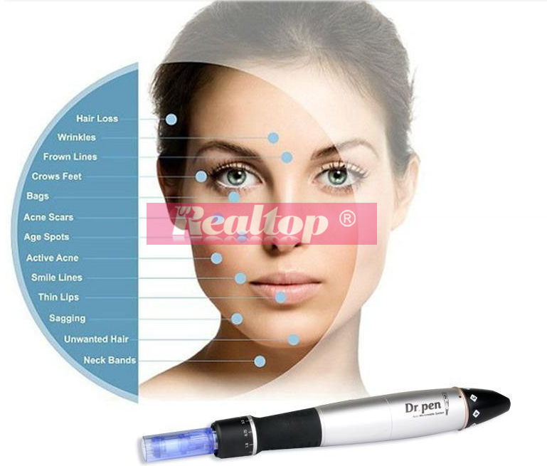\

Hair Loss
Выпадение волос
Wrinkles
Морщины
Frown Lines
Межбровные морщины
Crows Feet
Гусиные лапки
Bags
Мешки
Acne Scars
Шрамы от угревой сыпи
Acne Spots
Угревые пятна
Smile Lines
Линии улыбки
Thin Lips
Нижняя губа
Sagging
Обвисшая кожа
Unwanted Hair
Нежелательные волосы
Neck Bands
Шея

